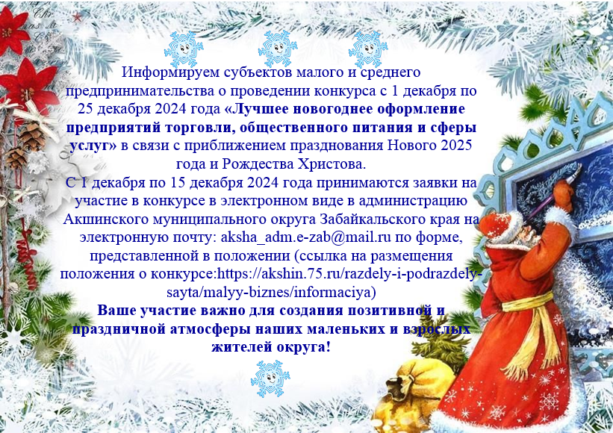






Информируем субъектов малого и среднего предпринимательства о проведении конкурса с 1 декабря по 25 декабря 2024 года «Лучшее новогоднее оформление предприятий торговли, общественного питания и сферы услуг» в связи с приближением празднования Нового 2025 года и Рождества Христова.
С 1 декабря по 15 декабря 2024 года принимаются заявки на участие в конкурсе в электронном виде в администрацию Акшинского муниципального округа Забайкальского края на электронную почту: aksha_adm.e-zab@mail.ru по форме, представленной в положении (ссылка на размещения положения о конкурсе:https://akshin.75.ru/razdely-i-podrazdely-sayta/malyy-biznes/informaciya)
Ваше участие важно для создания позитивной и праздничной атмосферы наших маленьких и взрослых жителей округа!

